Пока нужен, буду работать
Юрий Шевцов о мотивации, политических играх, боли и перспективах белорусского гандбола
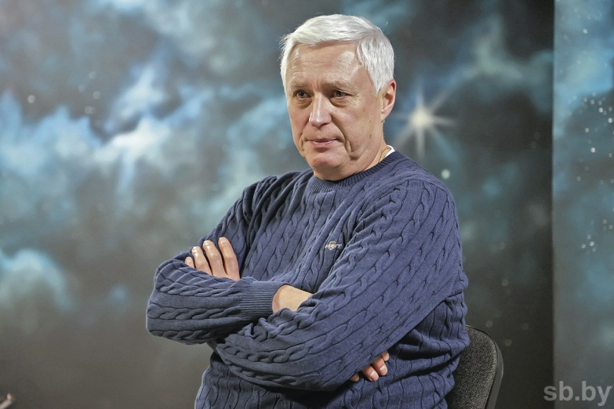
В Хорватии, Дании и Норвегии стартовал очередной чемпионат мира по гандболу. Он опять без нас. Последним топ-турниром для сборной Беларуси, которая успела приучить своих многочисленных поклонников к тому, что стала завсегдатаем подобных соревнований, было первенство Европы — 2022. С тех пор наша команда находится в состоянии жесткой и необоснованной никакими спортивными принципами международной изоляции.
Разговоры о том, что спорт должен оставаться вне политики, но, увы, целиком и полностью в ней утонул, уже набили оскомину. Игроки и тренеры никак на сложившуюся ситуацию повлиять не в состоянии, а потому могут лишь ждать, наблюдать, работать, стараться не терять надежды и оставаться оптимистами. Насколько это удается?
Об этом и не только мы поговорили с главным тренером сборной Беларуси, олимпийским чемпионом и чемпионом мира, одним из лучших в мире гандболистов XX столетия Юрием Шевцовым. Юрий Анатольевич с 2009 года находится у руля белорусской команды, на пике своей тренерской карьеры принял ее в состоянии, близком к клинической смерти, сумел поднять коллектив с колен, вывести в число мировых передовиков и продолжает, несмотря ни на что, оставаться верным белорусскому гандболу.
Нам предстоит серьезный экзамен
— Три долгих года наша сборная не имеет возможности участвовать в официальных международных соревнованиях. За это время вы наверняка не раз могли закончить сотрудничество с национальной командой, подписать контракт с клубом, который выступает в Лиге чемпионов, или со сборной страны, которая сегодня в числе участников финального раунда чемпионата мира. Но вы остались. Почему?
— Хотелось бы, конечно, играть на чемпионате мира и Европы. Но только со сборной Беларуси. Тем более имея такой состав, который у нас сегодня подобрался. Мне доставляет радость работа с молодежью, я получаю от этого удовольствие. И Артем Королек, и Никита Вайлупов, и Вячеслав Бохан — лидеры сборной Беларуси, которым сегодня по 28–30 лет, они для меня все равно игроки молодые. И это дает мне энергию.
— Не хочу бросаться громкими словами, но именно так, с моей точки зрения, выглядит патриотизм в спорте. Однако не считаете ли вы эти годы потерянными для себя с профессиональной точки зрения? Ведь время тикает, в декабре вам исполнилось уже 65, а вы оказались добровольным заложником, решив разделить судьбу сборной, которая попала под политические санкции.
— Та ситуация, в которой мы оказались, очень неприятная. И со временем становится лишь больнее. Больно прежде всего за поколение спортсменов, которое без всякой вины оказалось вне большой игры. Эта команда выращена не только мной. Все белорусские тренеры, которые когда-то набрали ребят в гандбольные секции, кто с ними возился на всех уровнях, — каждый внес свою огромную лепту. Чтобы не дать этому погибнуть, чтобы работа не была проделана впустую, нам нужно терпеть, продолжать бороться и верить.
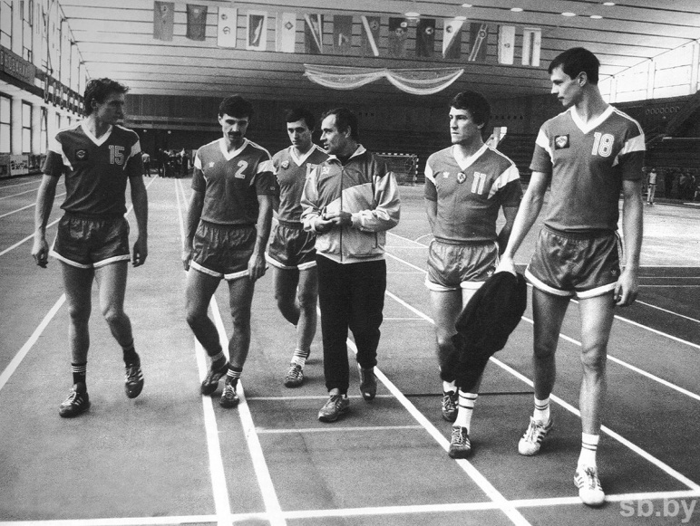
— Вы остались, чтобы не дать погибнуть тому, что большими трудами создано, — это понятно. Но ведь мог бы существовать вариант, скажем так, джентльменского соглашения: пока длятся политический кризис и наша изоляция, вы со спокойной совестью тренировали бы другую команду, а когда небо прояснится — вернулись бы и продолжили.
— Мне в карьере повезло: проблем с работой никогда не испытывал. У меня есть имя, и за то время, что работаю в Беларуси, получал очень много предложений из других стран. Но вариант, который вы озвучили, даже не рассматривал. Потому что привык все делать всерьез: если за что-то берусь, стараюсь доводить до конца и не бросать на полпути. Если я уйду, то уже не вернусь.
— Матчи чемпионата мира посетить планируете?
— Нет. В прошлом году был на первенстве Европы. В том числе в Дюссельдорфе, где матчи проводились на футбольной арене и собирали рекордное для гандбола число зрителей — больше 50 тысяч. Находился на центральной трибуне в секторе для почетных гостей, но гандбола при этом не увидел.
— Почему?
— Далеко. Это не гандбольные условия. Все делалось для пиара, чтобы просто побить рекорд. Я много общался там с представителями европейского гандбольного бомонда на тему отстранения белорусской сборной от международного календаря, видел в глазах сожаление, и многие, уверен, были вполне искренни в своем сочувствии. Однако все говорили одно и то же: «Ты же понимаешь…» Поэтому чемпионат мира решил смотреть с экрана телевизора. Снова слышать эти многозначительные фразы, признаться, совсем не хочется. Уверен, наступит время, когда все пожалеют о том, что случилось именно так.
— Наблюдая за матчами первенства Европы, мира, мысленно проецируете на площадку сборную Беларуси? Представляете ее там?
— Я реалист, нашей команды там нет. На всех крупных турнирах, где я присутствовал, будь то чемпионат Европы или «Финал четырех» Лиги чемпионов, неизменно пытался что-то узнать, изменить, поговорить с влиятельными людьми, пробовал убедить и донести свою позицию, достучаться. Все это ни к чему не привело. Поэтому выросло убеждение жить тем, что есть, и прилагать усилия там, где они могут реально что-то дать: продолжать развивать гандбол в Беларуси, работать с молодежью. А где от тебя ничего не зависит, там живет только надежда. Которая, впрочем, не угасает.
— Если бы на моем месте сидел глава Международной федерации гандбола Хассан Мустафа, что вы ему сейчас сказали бы?
— И Мустафа, и президент ЕГФ Михаэль Видерер — они оба, если бы от них что-то зависело, уже завтра допустили бы сборную Беларуси ко всем соревнованиям. Знаю и одного, хорошо знаком и со вторым. Однако нужно понимать, что обе федерации зависят от спонсоров, а спонсоры находятся в других местах.
— Ребята в сборной Беларуси как переживают эту ситуацию?
— Мужественно и достойно. У нас с вами разговор начался о потерянных тренерских годах, но игроки тоже считают эти годы для себя потерянными, хотя многие выступают сегодня в ведущих европейских клубах. Все потому, что матчи за сборную — это совсем другое. Выступая в клубных соревнованиях, ты можешь быть хорош и достичь больших побед, но все равно никогда не станешь олимпийским чемпионом, не завоюешь медаль чемпионата мира. А именно эти звания остаются навсегда, это история, которую помнит страна. Мы с ребятами много говорим об этом, обсуждаем. Трудно. Однако оптимизма стараемся не терять.
— Насколько сильно эта изоляция отбросила наш гандбол назад?
— Это покажет время, когда вернемся — узнаем. Председатель Белорусской федерации гандбола Владимир Коноплев отменил возрастной лимит, который запрещал игрокам до 24 лет уезжать на легионерские хлеба. Мы сейчас выживаем за счет этого решения. Наши гандболисты получили возможность игровой практики хорошего уровня, они играют в Польше, Венгрии, Хорватии, Румынии, очень много — в России. Больше всего у меня болит сердце за молодежь, которая страдает сильнее других. Они только подрастают, становятся на крыло и опыт международных встреч им необходим как воздух. Именно так формируются класс, мастерство, характер. Это те ступеньки, через которые не перепрыгнешь. Когда сборная Беларуси первый раз после долгого перерыва попала в финальную часть чемпионата мира в 2013 году, туда поехали уже довольно опытные игроки, но половину из них я тогда на площадке просто не узнал! Будто не мои ребята — настолько непривычной оказалась для них обстановка и игровой стресс, словно онемели, попав в новые для себя условия. То же произойдет позже и с нынешней молодежью.
— А она есть вообще, подрастает?
— Есть. Но опять же — не с чем сравнивать. По физическим данным на уровне матчей с Россией и в своем котле они смотрятся неплохо, а как будет на серьезном международном турнире — сказать невозможно. Я полагаю, что решение о возвращении Беларуси на большую арену начнется как раз с молодежи. Нам предстоит серьезный экзамен, нужно будет показывать, чего мы стоим на данный момент.
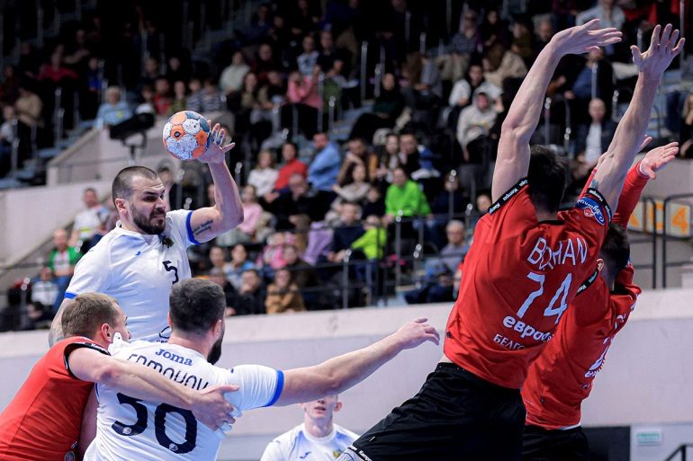
После сборной Беларуси карьеру закончу
— В 2009 году, когда вы возглавили сборную Беларуси, от былой славы белорусского гандбола оставались руины. Вы же входили в самый элитный пул мировых гандбольных тренеров. Я помню один свой материал тех времен, когда писал о том, что спасением для белорусского гандбола стало бы назначение Шевцова главным тренером сборной, однако вероятность такого развития событий не больше чем увидеть на крыше своего дома летающую тарелку с инопланетянами и вступить с ним в прямой контакт. А вы приехали и впряглись. Какие слова нашел глава БФГ Владимир Коноплев, чтобы уговорить вас на эту авантюру?
— Я всегда вынашивал мысль поработать не только с клубом, но и со сборной. Какой? Этого не знал. Открою вам секрет: помимо сборной Беларуси, я имел приглашения и от других национальных команд, а в Беларусь меня звали и до 2009 года, но я отказывался. При этом постоянно наблюдал за положением гандбольных дел на родине, никогда не забывал, кто я, откуда, кто меня вырастил и кому я обязан. Должок этот всегда хотелось вернуть. А Владимир Николаевич — очень хороший организатор. Он сплотил вокруг себя команду профессионалов-единомышленников и провел огромную работу, чтобы гандбол в Беларуси жил. Он умеет убеждать. Он слушает и слышит. У меня были свои условия, я сказал: «Мне нужно, чтобы было вот так и так, иначе я ничего не смогу сделать. А если не смогу, то нет смысла начинать». Он меня убедил, что все возможно. Я согласился.
— Ни разу с тех пор не пожалели?
— Нет! Хотя бывало разное — все знают характер Владимира Коноплева.
— Случались моменты, когда хотели уйти?
— После чемпионата Европы — 2022 в Словакии официально об этом заявлял. Критика — часть моей работы. Тренеров после поражений критикуют много и часто, зато когда случаются победы, вдруг оказывается очень много друзей вокруг. Я к этому привык и отношусь философски. Главный для меня вопрос: что потом? Критиковать можно, но давай аргументы, и дальше будем работать, ситуацию исправлять. Если это возможно — продолжаем, нет — надо расходиться.
— Сейчас вы не собираетесь уходить из команды?
— Пока нужен, буду работать. Я тренер не молодой, опытный. Не знаю, что должно произойти, чтобы в моей тренерской карьере была бы еще какая-нибудь другая команда. Если так случится, что перестану быть главным тренером сборной Беларуси, то больше не буду тренировать вообще.
Пас Мироновича и скандинавский стиль
— Годы, как птицы?
— Летят очень быстро. Слышу от ребят, которые недавно были игроками, а теперь стали моими коллегами-тренерами, что чем старше становишься, тем быстрее летит время. Это действительно так.
— Кто ваш первый тренер?
— Владимир Шабунин. Я не был большим талантом, но он что-то во мне разглядел и приехал за 300 километров из Чаус в Слуцк уговаривать моих родителей, чтобы я не бросал гандбол. Знаю, что и с Виктором Косинским, который тогда работал в республиканской ДЮСШ, тоже разговаривал на мой счет. Мать, конечно, была против моего отъезда в Минск в 14 лет, а отец настоял. Сказал: «Мы не должны стоять у него на дороге».
— Кто сформировал ваш тренерский почерк?
— Спартак Миронович — однозначно лучший тренер, с которым мне довелось работать. О нем сказано много и столь же долго еще можно говорить. Знаете, я завидую тем игрокам, которые прошли через руки многих наставников. У меня за плечами лишь уроки Мироновича и немецкая школа гандбола. Все остальное учил и постигал сам. Читал и читаю книги, много технической гандбольной литературы. Посещаю курсы. Не могу сказать, что я сегодня работаю так, как когда-то Миронович, но в моей практике очень много из репертуара Спартака Петровича. Успех минского СКА в 1980-х — это ведь целиком заслуга уникальной методики этого тренера-новатора. Я не устану повторять, что Спартак Петрович — величайший в мире гандбольный тренер. Сегодня, например, часто можно слышать выражение «русский пас» — когда передача партнеру отдается с ударом об пол. Я всегда поправляю: это не русский, а белорусский пас! Это пас Мироновича, он его придумал. Есть такие понятия, как испанская школа гандбола, французская, шведская… Но если копнуть глубже, там то, что когда-то делали мы. Везде фундамент советской школы, а остальное — фасад, который у каждого свой.
— Если брать современный гандбол, чей стиль вам как тренеру наиболее симпатичен?
— Мне однозначно больше по душе скандинавы. Они доминируют, у них есть система. Мы тоже вырастили поколение классных мастеров: Кулеш, Королек, Вайлупов… Заметьте, до недавнего времени наших игроков никуда не приглашали, в европейском гандболе их просто не было. Почему они сегодня появились? Отчего вдруг питерский «Зенит» стал покупать белорусов едва ли не пачками? Потому что мы поменяли подготовку, перестроили процесс. В советском гандболе была лучшая в мире система подготовки, мы вообще не знали, что такое французский гандбол, — пару игроков могли назвать, но они для нас никогда не являлись серьезными соперниками. ГДР со свей методикой — да, югославы со своим стилем — тоже. Позже появились шведы. Потом норвежцы подтянулись, Дания. У скандинавов нет такого понятия в детском возрасте, как соревновательный процесс. На первом плане там индивидуальная подготовка игрока. Этому уделяется основное внимание: вариативность бросков, передач, технических действий. Отсюда свой стиль и преимущества.
— Ваше мнение: кто сегодня лучший гандболист мира?
— Я назову тройку: Микаэль Хансен, Никола Карабатич и Никлас Ландин.
— Как и 10, 15 лет назад? Они ведь старенькие уже по гандбольным меркам, матерые ветераны. А где молодежь?
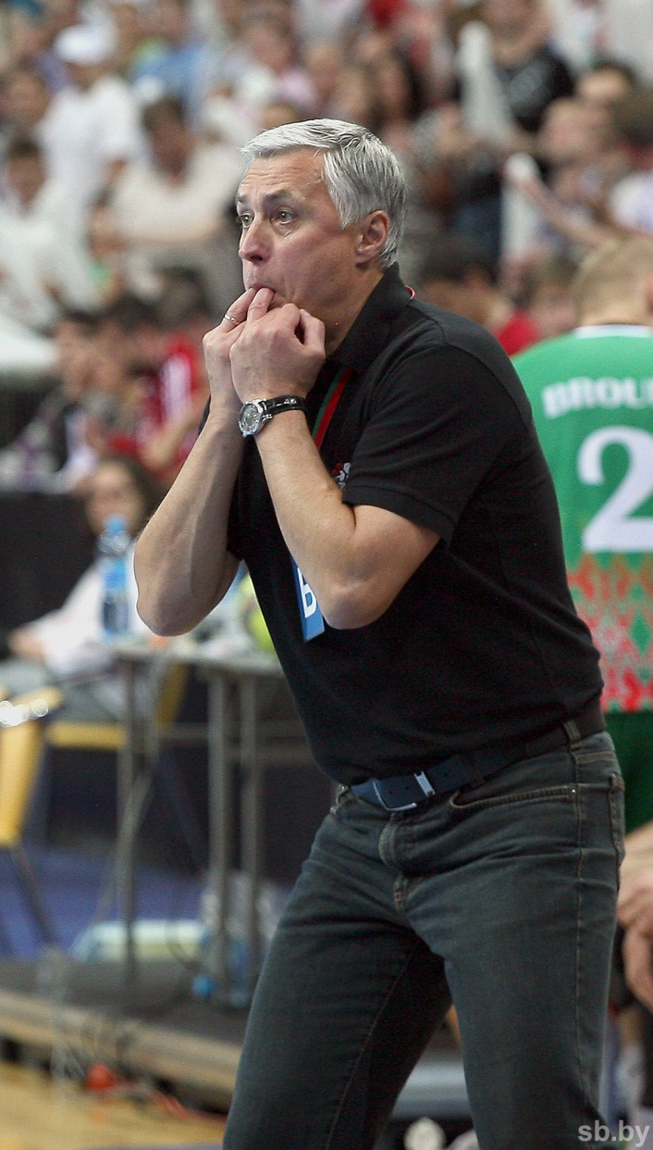
— Есть плеяда очень хороших игроков, я могу многих назвать и выделить, но говорить, что они сегодня топ, не стану. Они далеки от Карабатича, как в свое время многие не дотягивали до уровня Александра Тучкина. В современном гандболе есть большое количество классных вратарей, но лучшим все равно остается Ландин, который играет долго и стабильно.
Аккордеон, мандарины и мечта
— Как вы встретили Новый год?
— Так же, как и на протяжении многих предыдущих лет: дома. Дети и внуки встречали его в Германии, а мы с женой в Минске. Все по классике: оливье, прочие атрибуты — без этого за стол не садимся. Живую елку, конечно же, поставили. Это забота супруги: сама выбирает, покупает, ставит, наряжает. Мое дело только оценить и сказать: «Красиво!»
— Любили этот праздник в детстве?
— Я родом из СССР, там Новый год был без изысков, но с большой душой. Первое, что я тогда искал, открывая подарок, — мандарин! С тех пор этот запах всегда ассоциируется с Новым годом.
— В родном Слуцке часто бываете?
— Когда нахожусь в Беларуси — регулярно, у меня там мама. Уже 13 лет как не стало отца, а маме 85, поэтому непременно к ней наведываюсь. Я родился в Слуцке, а гандболом стал заниматься в Чаусах. И там и там меня считают своим.
— Как так получилось?
— Отец работал на руководящих должностях, мы часто переезжали. В Чаусах было всего две спортивные секции: лыжи и гандбол. В лыжах мне дали понять, что здесь я не нужен, остался гандбол, куда заглянул с другом за компанию. Родители об этом не знали, они думали, что сын примерно ходит в музыкальную школу на класс аккордеона. Но однажды я сильно подвернул голеностоп, и отец все понял. Отнесся с пониманием, сказал маме: «Хватит мучить ребенка».
— Какую последнюю книгу вы прочитали?
— Огромный талмуд о работе тренеров в НБА. Там есть много полезного по игре в защите, например.
— А из классики?
— Классика — это не мое. Если говорить о литературе, то предпочитаю жанр биографии. Из недавнего — о Борисе Михайлове, Стиве Джобсе. Также читаю книги на немецком, чтобы поддерживать уровень языка.
— Расскажите о своей семье.
— У меня жена Татьяна и две дочки Катя и Настя, которые с детства живут в Германии. У одной — трое детей (все — дочки), у другой — два мальчика и девочка. Младшая дочь работает в школе преподавателем немецкого и испанского языков. Старшая — в энергетической компании.
— На каком языке вы общаетесь с внуками?
— Старшая внучка, которой 14, немного понимает по-русски, с остальными — на немецком. С самой младшенькой, которой годик, будем с супругой пробовать говорить исключительно на русском. Хотим, чтобы она хорошо знала язык.
— О чем вы сейчас мечтаете?
— Об одном: чтобы сборную Беларуси поскорее допустили к международным турнирам.
Сергей Канашиц
Народная газета. — 2025. — 17 студз. — С. 36—37.

